В субботу 21 октября в Зеленограде пройдет субботник
20.10.2023
20.10.2023
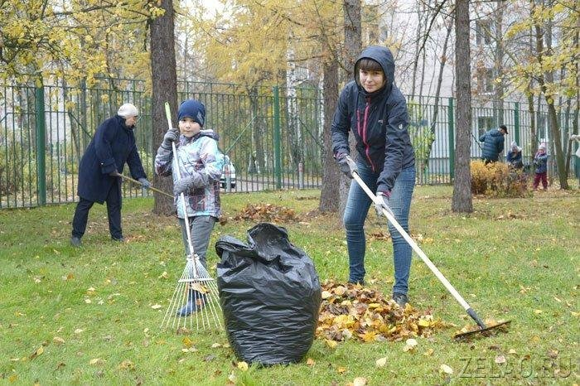
Ожидается, что в уборочных работах примут участие около 3 тысяч человек.
На территории округа 21 октября будет проведен окружной субботник по приведению в порядок территорий города. Об этом сообщил заместитель префекта округа Олег Панин.
В субботнике примут участие 2,8 тысячи человек, среди них: школьники, жители, работники предприятий и сферы ЖКХ. Им в помощь будет направлено 90 единиц техники. Свое участие в субботнике подтвердили филиал Северо-Западный ГУП «Мосгортранс», «Зеленоградводоканал», ООО «Практика», «Мосводосток», «Москоллектор» и другие организации.
Участники субботника займутся уборкой озелененных территорий, прогребанием газонов, вывозом листвы и мусора.
Жители могут получить уборочный инвентарь в мастерских участках управляющих организаций (ГБУ «Жилищник ЗелАО» и частных УК). Здесь зеленоградцам расскажут, где требуется их поддержка.
Фото: zelao.ru

Адрес страницы: http://zelao.mos.ru/presscenter/news/detail/11919700.html
Префектура Зеленоградского административного округа города Москвы

